**今日动态**

**mmexport15909382360882025/6/4 星期三**

**mmexport159093823608801入园情况**

**入园情况：**今天有**李雨泽、徐翊卿**2位小朋友请假。22位小朋友来园，**马依伊、蔡彻、邓芸汐、王奕辰、蒋佳宸、杨艺桐、吴皓辰、曾怡珺、高慧筠、刘苏昀、裴延康、王晟杰、王希言、赵宇航、薛慕月、赵宸、李茗宇、李一凡、史佳豪、卢芊禾、王一依、王文楷**小朋友都能按时入园，自己放好物品，卷好水杯带，做好自主签到，并有礼貌地和老师打招呼，很棒！

**02集体活动——音乐：捉泥鳅**

主题资源分析：

捉泥鳅是一首富有浓郁田园风味的及生活情绪的台湾校园歌曲，是对于雨后孩子们急切想要去捉泥鳅的急切心情的描写，展示了一幅动人的田园景象。本首歌曲由几个简单的乐句组成，是自然小调式。单数小节的节奏基本相同，双数略有变化，变化中层层递进，歌词简单、节奏明快、曲调优美、丰富，适合小班下学期的孩子欣赏。

幼儿发展分析：

小班幼儿对音乐活动非常感兴趣，他们喜欢边做动作边演唱。孩子们基本能够伴随旋律节奏演唱歌曲，但是演唱时节奏的速度较慢。

在今天的活动中，**王希言、赵宇航、王文楷、马依伊、蔡彻、邓芸汐、王奕辰、蒋佳宸、杨艺桐、吴皓辰、曾怡珺、高慧筠、刘苏昀、裴延康、王晟杰、薛慕月、赵宸、李茗宇、李一凡、史佳豪、卢芊禾、王一依**等小朋友能认真去倾听歌曲，跟随音乐一起律动，体验音乐活动的快乐。

**mmexport1590938236088mmexport1590938236088 03区域活动**

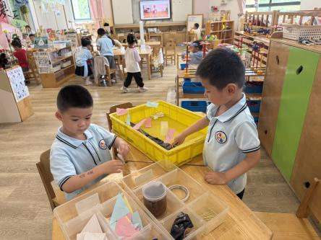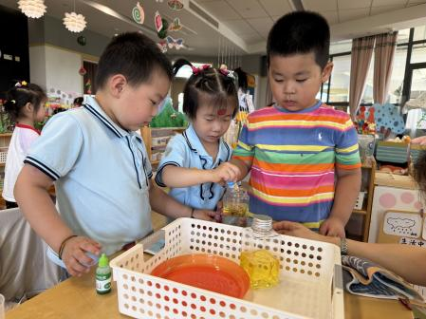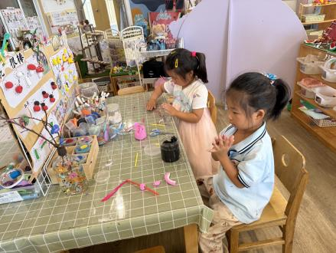区域游戏开始啦！班级里各个区域小朋友们都兴高采烈地忙碌着，瞧大家玩得很开心！

**mmexport1590938236088mmexport1590938236088**

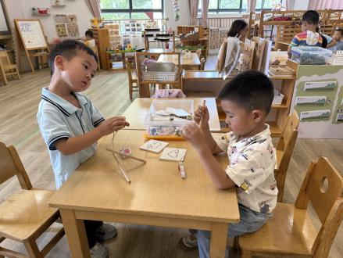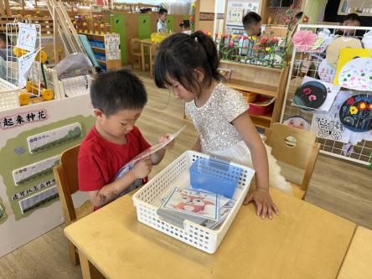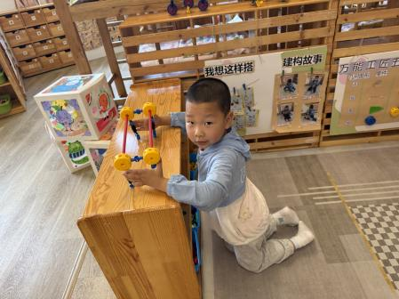

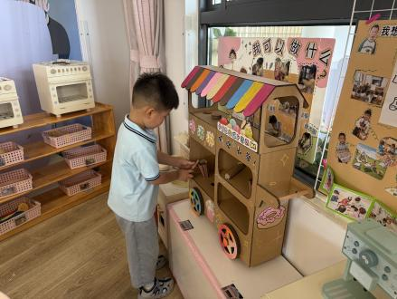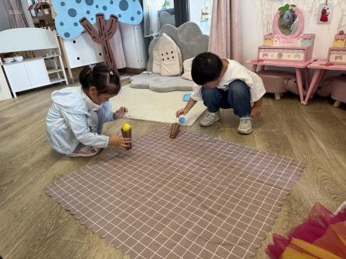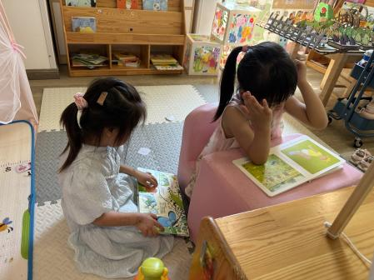

**03家园共育**

温馨提示：请大家给孩子装水的时候一定试一试水温，不要装过热的水，以方便孩子户外的时候饮用。